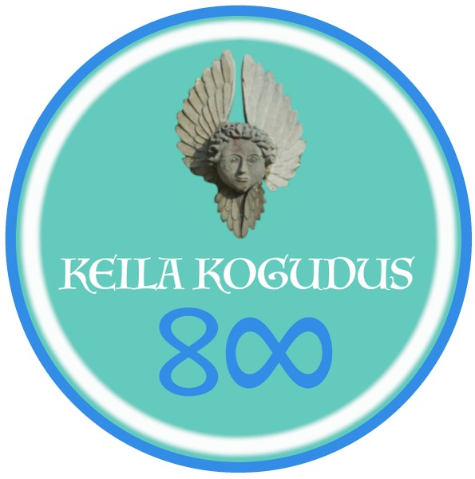
Keila kihelkonnapäevad 2019

EELK Keila Miikaeli kogudus koostöös Keila linnaga kutsub osalema Keila kihelkonnapäevade raames toimuvatel üritustel:

AJALOOKONVERENTS Keila kogudus 800
14.septembril 2019 Keila kultuurikeskuses aadressil Keila, Keskväljak 12
09:30 Tervituskohv
09:45 Avasõnad, tervitused
10:00 Clairvaux’ Bernhard ja keskaegne vägivaldse ristiusustamise idee (Matthias Burghardt)
10:30 Taani ja mõõgavendade ordu aeg. Keila kihelkonna kujunemine (Kersti Markus)
11:15 Kohvipaus
11:30 Luterlikust rahvaharidusest 17. sajandil (Aivar Põldvee)
12:15 Keila kiriku vanemast ehitusloost (Villu Kadakas)
12:45 Lõunapaus
13:30 Keila kiriku seinamaalingutest (Anneli Randla)
14:00 Eesti vanim vappepitaaf Keila kirikust? Mõisnik Heidemani vappepitaaf Linnamuuseumi kogust (Risto Paju)
14:30 Jakob Kukk – külaküreest piiskopiks (Joel Siim)
15:00 Kohvipaus
15:15 Ado Köögardali (EELK Keila Miikaeli koguduse õp. 1921-1957) 1944.a. päevaraamat (Anu Saluäär)
15:45 Lõpetamine, tänusõnad
Konverents on tasuta. Palume registreeruda 9. septembriks aadressil keilakogudus800@gmail.com
SUURPÕGENEMISPÄEVA MÄLESTAMINE
21.septembril
12.05 Lillede asetamine Kumna mälestuskivi juurde. Kaitseliidu auvalve.
Osaleb Pitkapoiste ühendus Tartust
16.30 Palvus Mihkli kirikus Keilas
17.00 Kontsert “Väliseesti heliloojad” Keila kirikus. Klaveril Sten Heinoja, õhtut juhib
Gerde-Kadi Kuusk (EKSÜ).

MIHKLIPÄEVA NÄDALAVAHETUS
27. september
19.00 Kihelkonnapäevade pidulik avamine Mihkli kirikus Keilas
20.00 Õhtupalvus (Taizé)

28. september
9.30 Hommikupalvus Keila kirikus
10.00-13.00 Mihklilaat
12:00 Keskpäeva palvus Keila kirikus
14.00 Jalutuskäik pastoraadi mõisa juurde (Kumna tn 12)
15.00 Lastemängud ja grillimine pastoraadi mõisa juures
18.00 Palvus pastoraadi mõisas

29. september
11.00 Pidulik jumalateenistus Keila kirikus
13:00 Kirikulooline ekskursioon kirikuaias
14.00 Lõppkontsert Keila kirikus

